Salutació de l’Antoni Burgaya.

- El Ramon Francolí presenta un breu recital de pregàries de les tres tradicions monoteistes.

De totes les expressions religioses, la pregària és de ben segur la que millor dóna testimoni de l’experiència religiosa íntima, així com de la identitat comunitària. Encara més, la pregària depassa les tradicions religioses per expressar l’admiració, l’angoixa, la confiança o la misèria de l’ésser humà. Qui no s’ha sentit mai colpit pel moviment col.lectiu de prosternació dels fidels a la mesquita, pel signe de la creu de l’esportista abans d’una competició, per la meditació silenciosa davant de la figura de Buda, o per la recitació nocturna dels salms en un monestir?

Més que paraula, la pregària és un acte que se situa sota el signe de la interioritat i de l’alteritat. També és escolta i silenci, gestos amb les mans, amb el cap i amb el cos.

CRIDA A LA PREGÀRIA DEL MUETZÍ

Déu és el més gran
Dono testimoni que no hi ha altra divinitat que Déu

Veniu a la pregària
Veniu a la salvació
Déu és el més gran
No hi ha altra divinitat que Déu

Cantem amb paraules de Sant Josep de Calassanç perquè hi hagi Pau a tot el món.

Val més la Pau que tot el Món (3)
que tot el Món.
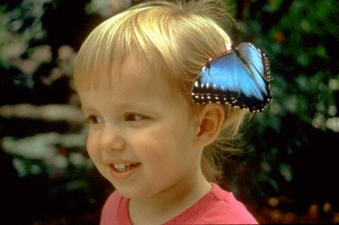
Josep de Calassanç
ens ensenyà molt bé
senyals d’anar avançant
pel camí de la Pau.
Val més la Pau ...

Farem de les paraules
un món molt més pacífic.
Farem del nostre món
una casa per a tots.
Val més la Pau ...

i donarem la mà
i no esperarem res
i donarem amor
als del nostre voltant.
Val més la Pau ...

Compartirem el sol de cada dia,
aprendrem junts
allò que és de tots.
Mirarem el cel de nit
per sentir-nos germans de tots.

I aprendrem tot jugant
el camí d’amistat
i aprendrem estimant
el camí de la Pau.

